**МІНІСТЕРСТВО ОСВІТИ І НАУКИ УКРАЇНИ**

**Національний Технічний Університет України**

**«Київський Політехнічний Інститут»**

*Факультет інформатики та обчислювальної техніки*

*Кафедра обчислювальної техніки*

**Лабораторна робота №3**

*з дисципліни «Інженерія програмного забезпечення»*

*на тему: «Структурні шаблони проектування.*

*Шаблони Composite, Decorator, Proxy»*

**Виконав:**

студент 2-го курсу ФІОТ

групи ІО-44

*Барабаш Т.А.*

**Номер залікової книжки:** 4403

**Варіант:** 11

**Перевірив:**

Старший викладач

к.т.н, с.н.с.

*Антонюк А.І.*

**Київ – 2015**

**ЛАБОРАТОРНА РОБОТА №3**

*Структурні шаблони проектування. Шаблони Composite, Decorator, Proxy.*

**Мета:** Ознайомлення з видами шаблонів проектування ПЗ. Вивчення структурних шаблонів. Отримання базових навичок з застосування шаблонів Composite, Decorator та Proxy.

**I. Завдання**

**1.** Ознайомитись з призначенням та видами шаблонів проектування ПЗ. Вивчити класифікацію шаблонів проектування ПЗ. Знати назви шаблонів, що відносяться до певного класу.

**2.** Вивчити структурні шаблони проектування ПЗ. Знати загальну характеристику структурних шаблонів та призначення кожного з них.

**3.**  Детально вивчити структурні шаблони проектування Composite, Decorator та Proxy. Для кожного з них:

• вивчити Шаблон, його призначення, альтернативні назви, мотивацію, випадки, коли його застосування є доцільним та результати такого застосування;

• знати особливості реалізації Шаблону, споріднені шаблони, відомі випадки його застосування в програмних додатках;

• вільно володіти структурою Шаблону, призначенням його класів та відносинами між ними;

• вміти розпізнавати Шаблон в UML діаграмі класів та будувати сирцеві коди Java-класів, що реалізують шаблон.

**4.** В підготованому проекті (ЛР1) створити програмний пакет com.lab111.labwork3. В пакеті розробити інтерфейси і класи, що реалізують завдання (згідно варіанту) з застосуванням одного чи декількох шаблонів (п.3). В класах, що розробляються, повністю реалізувати методи, пов'язані з функціюванням Шаблону. Методи, що реалізують бізнес-логіку, закрити заглушками з виводом на консоль інформації про викликаний метод та його аргументи. Приклад реалізації бізнес-методу:

*void draw(int x, int y){*

*System.out.println(“Метод draw з параметрами x=”+x+” y=”+y);*

*}*

**5.** За допомогою автоматизованих засобів виконати повне документування розроблених класів (також методів і полів), при цьому документація має в достатній мірі висвітлювати роль певного класу в загальній структурі Шаблону та особливості конкретної реалізації.

**6.** **Визначення варіанту завдання:**

**Номер залікової книжки:** 4403;

**Варіант:** 4403 *mod* 12 = **11** – *Визначити специфікації класів та реалізацію методів для маніпулювання зображеннями з можливістю контролювання доступу до об'єкта — доступ відкритий лише до точок чиї координати (х, у) лежать в межах х1<х<х2 и у1<у<у2 (значення х1, х2, у1, у2 задаються в конструкторі). Реалізувати бізнес- метод для визначення кольору точки за його координатами.*

**II. Діаграма класів**

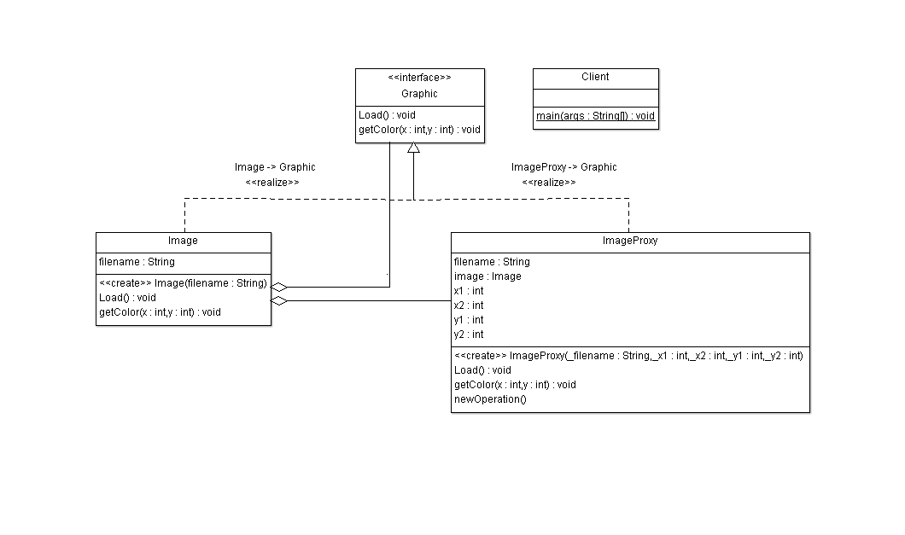

**IIІ. Код програми**

**1. Client**

**package** com.lab111.labwork3;

**public** **class** Client {

**public** **static** **void** main(String[] args){

Graphic image1 = **new** ImageProxy("image.jpg", 1, 5, 10, 0);

image1.getColor(4, 5);

image1.getColor(10, 5);

image1.Load();

}

}

**2. Graphic**

**package** com.lab111.labwork3;

/**

* Describes a graphical element

* **@author** Taras Barabash

*

*/

**public** **interface** Graphic {

/**

* Loads an image from hard-drive

*/

**void** Load();

/**

* Outputs to console the color of pixel with coordinates (x and y)

* **@param** x abscissa of pixel

* **@param** y ordinate of pixel

*/

**void** getColor(**int** x, **int** y);

}

**3. Image**

**package** com.lab111.labwork3;

/**

* Describes the image - real object

* **@author** Taras Barabash

*

*/

**public** **class** Image **implements** Graphic {

/**

* Name of file-image

*/

**private** String filename;

/**

* Creates the object of class

* **@param** filename name of file

*/

Image(String filename){

**this**.filename = filename;

}

**public** **void** Load() {

System.***out***.println("Loads the image from hard drive...");

}

**public** **void** getColor(**int** x, **int** y) {

System.***out***.println("Returns the color of pixel x = " + x + ", y = " + y);

}

}

**4. ImageProxy**

**package** com.lab111.labwork3;

/**

* Restricts the access to the image

* **@author** Taras Barabash

*

*/

**public** **class** ImageProxy **implements** Graphic {

/**

* image name

*/

**private** String filename;

/**

* image that is being worked on

*/

**private** Image image;

/**

* lowest available abscissa of pixel

*/

**private** **int** x1;

/**

* highest available abscissa of pixel

*/

**private** **int** x2;

/**

* lowest available ordinate of pixel

*/

**private** **int** y1;

/**

* highest available ordinate of pixel

*/

**private** **int** y2;

/**

* creates the object of class Proxy, access area is restricted by lines

* x = x1, x = x2; y = y1, y = y2.

* **@param** _filename - path to the image

* **@param** _x1 abscissa line 1, which restricts the access area

* **@param** _x2 abscissa line 2, which restricts the access area

* **@param** _y1 ordinate line 1, which restricts the access area

* **@param** _y2 ordinate line 2, which restricts the access area

*/

ImageProxy(String _filename, **int** _x1, **int** _x2, **int** _y1, **int** _y2){

image = **new** Image(_filename);

filename = _filename;

**if**(_x1 > _x2) {

x1 = _x2;

x2 = _x1;

} **else** {

x1 = _x1;

x2 = _x2;

}

**if**(_y1 > _y2){

y1 = _y2;

y2 = _y1;

} **else** {

y1 = _y1;

y2 = _y2;

}

}

**public** **void** Load() {

System.***out***.println("Name of the image: " + filename + " ");

image.Load();

}

**public** **void** getColor(**int** x, **int** y) {

**if**(x >= x1 && x <= x2 && y >= y1 && y <= y2) image.getColor(x, y);

**else** System.***out***.println("Access denied! You can only read the pixels: " + x1 + " <= x <= " + x2 + ", " + y1 + " <= y <= " + y2);

}

}

**ІV. Висновок**

Ознайомились з видами шаблонів проектування програмного забезпечення. Розроблена відповідна тестова програма. Результати успішної роботи тестової програми наведені нижче підтверджують правильність обраних рішень.

Returns the color of pixel x = 4, y = 5

Access denied! You can only read the pixels: 1 <= x <= 5, 0 <= y <= 10

Name of the image: image.jpg

Loads the image from hard drive...

**C**

**Client** - Class in com.lab111.labwork3

**Client()** - Constructor for class com.lab111.labwork3.Client

com.lab111 - package com.lab111

com.lab111.labwork3 - package com.lab111.labwork3

**F**

**filename** - Variable in class com.lab111.labwork3.Image

Name of file-image

**filename** - Variable in class com.lab111.labwork3.ImageProxy

image name

**G**

**getColor(int, int)** - Method in interface com.lab111.labwork3.Graphic

Outputs to console the color of pixel with coordinates (x and y)

**getColor(int, int)** - Method in class com.lab111.labwork3.Image

**getColor(int, int)** - Method in class com.lab111.labwork3.ImageProxy

**Graphic** - Interface in com.lab111.labwork3

Describes a graphical element

**I**

**Image** - Class in com.lab111.labwork3

Describes the image - real object

**Image(String)** - Constructor for class com.lab111.labwork3.Image

Creates the object of class

**image** - Variable in class com.lab111.labwork3.ImageProxy

image that is being worked on

**ImageProxy** - Class in com.lab111.labwork3

Restricts the access to the image

**ImageProxy(String, int, int, int, int)** - Constructor for class com.lab111.labwork3.ImageProxy

creates the object of class Proxy, access area is restricted by lines x = x1, x = x2; y = y1, y = y2.

**L**

**Load()** - Method in interface com.lab111.labwork3.Graphic

Loads an image from hard-drive

**Load()** - Method in class com.lab111.labwork3.Image

**Load()** - Method in class com.lab111.labwork3.ImageProxy

**M**

**main(String[])** - Static method in class com.lab111.labwork3.Client

**main(String[])** - Static method in class com.lab111.TestMain

Invokes at application startup.

**T**

**TestMain** - Class in com.lab111

Template first class.

**TestMain()** - Constructor for class com.lab111.TestMain

Constructor.

**X**

**x1** - Variable in class com.lab111.labwork3.ImageProxy

lowest available abscissa of pixel

**x2** - Variable in class com.lab111.labwork3.ImageProxy

highest available abscissa of pixel

**Y**

**y1** - Variable in class com.lab111.labwork3.ImageProxy

lowest available ordinate of pixel

**y2** - Variable in class com.lab111.labwork3.ImageProxy

highest available ordinate of pixel